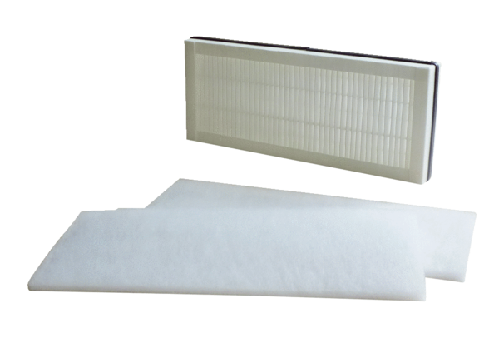Zračni filtar, zamjena WSF 300-400Jedinica za pakiranje: 1 komplet (3 komada)Asortiman: K
Broj artikla: 0093.0898Proizvođač: MAICO

